TÀI LIỆU CODING CHO Phần mềm quản lý

phòng khám Răng Hàm Mặt

Version 1.0 approved

Thực hiện bởi nhóm 9

1. CODING PROCESS (Quá trình viết mã)

* Phân tích và thiết kế:
* Phân tích đặc tả yêu cầu
* Sử dụng mô hình 3-Layer
* Chia ra namespace của mô hình 3-Layer: GUI, BUL, DAO,DTO
* Nghiên cứu các framwork của .NET để áp dụng vào phần mềm.
* Viết code:
* Xây dựng các namespace, module, phương thức đã xác định.
* Sử dụng các Sigleton đối với các class thuộc DAO và một số class khác khi cần thiết.
* Kiểm tra:
* Sử dụng tính năng debug để chạy thử và kiểm tra sơ lượt mỗi khi xong một chức năng.
* Thảo luận với designer và các thành viên liên quan để đảm bảo logic phần mềm.
* Sửa các lỗi được tìm thấy trong quá trình debug và kiểm thử
* Sau khi hoàn thành chức năng và kiểm thử thì thực hiện tối ưu hóa mã nguồn
* Kiểm lại lần cuối trước khi bàn giao lại cho Tester

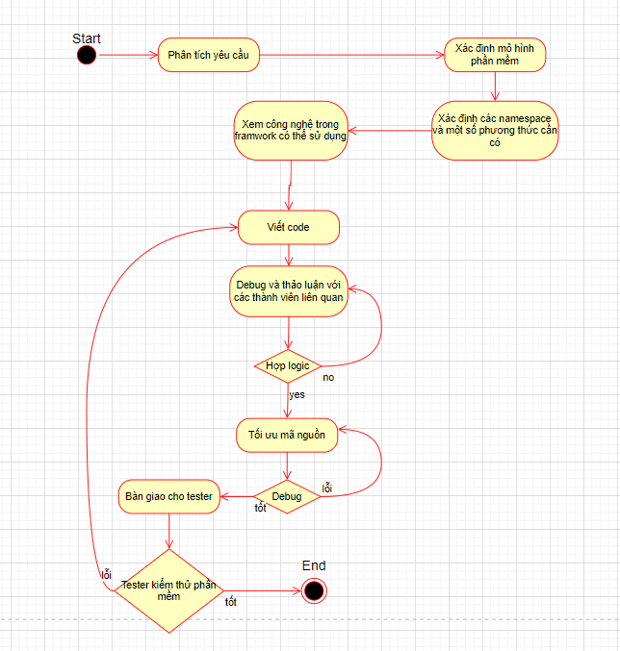

1. CODING CONVENTION(Quy chuẩn viết mã)

* Cú pháp đặt tên:
* Tên biến, tên hàm: sử dụng quy tắc camelCase. Ex: firstName, lastName....
* Tên class: sử dụng PascalCase. Ex: LogIn, Account, Employee,...
* Nguyên tắt đặt tên:
* Tên biến, tên lớp: sử dụng danh từ hoặc cụm danh từ.
* Tên hàm: sử dụng động từ mô tả chức năng của hàm.
* Tên phải có nghĩa, tránh đặt tên không rõ ràng như: temp, test, a,b,c....
* Tránh đặt tên chung chung, tối nghĩa hoặc trùm tên với hàm hệ thống.
* Bố cục:
* Sử dụng khoảng cách và lùi để làm cho mã nguồn dễ đọc.
* Sử dụng cấu trúc bố cục phù hợp cho mỗi lớp và phương thức.
* Các lớp liên quan đến giao diện như Form phải đặt trong namespace GUI
* Các lớp liên quan đến việc xử lí logic hoặc quy trình nghiệp vụ đặt trong namespace BUL
* Các lớp liên quan đến việc sử lí các yêu cầu truy vấn đến database đặt trong namespace DAO
* Các lớp maping với databse đặt trong namespace DTO
* Một số quy chuẩn khác:
* Đảm bảo code “clean and clear”
* Sử dụng Early return trong trường hợp cần thiết
* Đảm bảo một dòng code không quá 80 ký tự
* Đảm bảo một hàm không quá 5 tham số
* Không lạm dụng comment, chỉ sử dụng đối với một vài trường hợp quá phức tạp.
* Sử dụng try-catch để bắt và xử lý các ngoại lệ